**TATA CARA PEMASANGAN DAN PENGGUNAAN APLIKASI**

**VIRTUAL TOUR MAN 3 SLEMAN**

* APLIKASI HANYA BISA DIJALANKAN DI PERANGKAT ANDROID DENGAN VERSI 5.0 (ANDROID LOLIPOP).
* Download aplikasi Virtual Tour melalui link google drive yang sudah diberikan.
* Buka File Manager lalu pilih folder Download / Aplikasi.
* Instal Aplikasi Virtual Tour Man 3 Sleman.
* Tunggu proses instalasi selesai.
* Buka Aplikasi Virtual Tour Man 3 Sleman, pastikan posisi Smartphone dalam keadaan posisi horizontal.
* Gerakkan Smartphone secara 360º ke segala penjuru arah untuk melihat tampilan aplikasi.
* Tekan tombol start pada menu untuk memulai aplikasi virtual tour, jika ingin keluar.

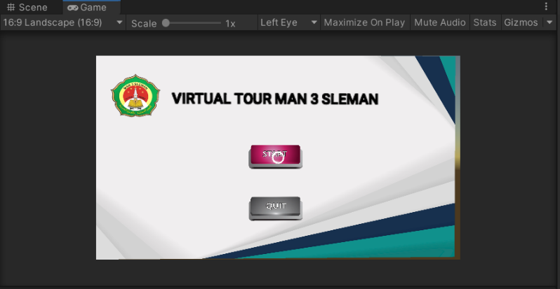

* Klik tombol panah hijau untuk melanjutkan ke scene selanjutnya seperti pada gambar berikut ini.

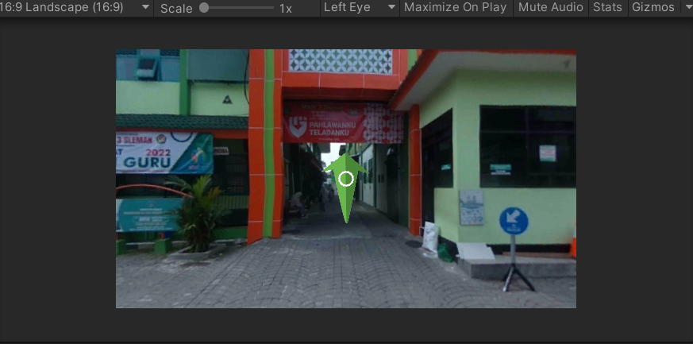

* Pastikan volume pada perangkat smartphone aktif agar dapat mendengarkan penjelasan mengenai informasi lokasi tersebut.
* Untuk mengakhiri kunjungan virtual tour, pengguna harus berada di scene bagian lapangan belakangan sekolah, lalu klik tombol panah warna merah yang tertera pada gambar berikut ini.

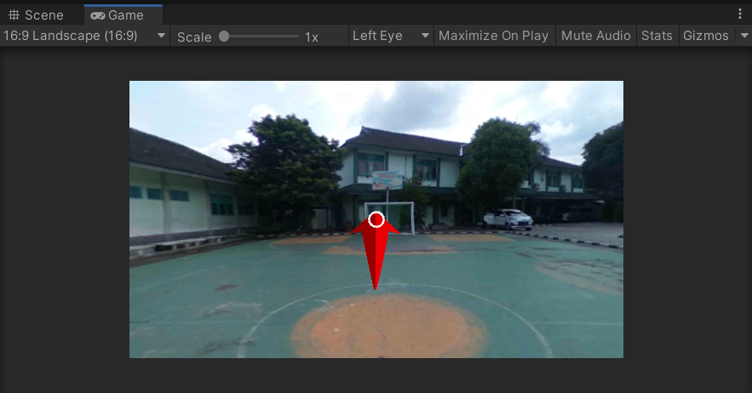

* Aplikasi ini dibuat menggunakan Software resmi dari Unity sehingga tidak akan terjadi peretasan data pribadi melalui perangkat smartphone.